Beschrijving oriëntatiefase

Spirituele vraag: Hoe laat mijn lichaam merken dat ik te veel geef en te weinig voor mezelf zorg — en luister ik daar echt naar?

Wat/wie inspireert mij?
Ik haal mijn grootste inspiratie uit mijn familie, vrienden en mensen die sterk zijn, mensen die het moeilijk hebben maar toch blijven vechten, en mensen die de wereld willen verbeteren. Ik haal ook veel inspiratie uit mijn Colombiaanse rots, maar ook uit andere culturen, mijn spirituele verbinding met God, de geschiedenis en de kracht van mijn eigen levensverhaal. Mijn grootste inspiratie zijn mensen die anderen helpen. Ik word elke dag geïnspireerd door mijn leerlingen (kinderen, jongeren en volwassenen), door mensen die hun kwetsbaarheid omzetten in kracht, docenten, boeken, schrijvers en vooral muziek. Muziek is altijd mijn krachtigste bron van inspiratie geweest.

Waaruit haal ik mijn inspiratie?
Uit taal, muziek, dans, reizen, spiritualiteit en verhalen van anderen. Mijn inspiratie komt vaak voort uit momenten waarin ik mensen zie groeien, zich begrepen voelen of iets nieuws durven proberen. Ik haal ook veel inspiratie uit de energie van de natuur, mijn culturele tradities en de diepe wens om anderen te helpen hun eigen kracht te vinden.

Hoe is dat zo ontstaan?

Mijn inspiratie is gevormd door mijn levenspad: opgroeien in een grote, hechte familie in Colombia, vanaf jonge leeftijd in contact komen met muziek en dans, vaak verhuizen, streng maar liefdevol opgevoed worden, en al jong leren om me aan te passen en mijn plek te vinden. Door moeilijke ervaringen zoals eenzaamheid in Nederland, fysieke tegenslagen en verlies, ben ik steeds dichter bij mijn kern gekomen.

Wie heeft daarin een rol gespeeld?
Mijn moeder, die mij kracht en zachtheid tegelijk gaf. Mijn vader, die me discipline heeft geleerd. Mijn zussen en broer, die mijn eerste leeromgeving waren. Later ook vrienden, docenten, mijn eerste liefde, leerlingen en zelfs onbekenden die me raakten met hun verhalen of energie.

Wie zijn mijn inspiratie-vrienden/familie?

Mijn zussen, moeder en enkele dierbare vrienden die me echt zien. Mensen die mijn hart begrijpen, mij steunen, spiegelen en mij eraan herinneren wie ik ben. Ook collega’s die met passie werken inspireren mij dagelijks. Mijn leerlingen zijn altijd mijn motor geweest.

Wat heeft me geïnspireerd in mijn studie, beroepskeuze of hobby's?
De kracht van communicatie, cultuur en verbinding. Mijn liefde voor talen en dans. De ervaring van eenzaamheid in een nieuw land liet me inzien hoe belangrijk taal en expressie zijn om je thuis te voelen. Daarom ben ik docent geworden en ben ik blijven dansen. Ik help graag anderen, leer hen graag iets nieuws en deel mijn cultuur en tradities. In contact zijn met mensen, muziek en dans delen, en via taal en dans nieuwe kansen creëren voor mijn leerlingen om zichzelf te vinden en te genieten.

Hoe wil ik mijn inspiratie nog meer laten doorwerken in mijn beroep?
Ik wil mijn eigen taalschool oprichten, lesmethodes ontwikkelen, andere docenten inspireren, en onderwijs bereikbaar maken voor mensen met minder middelen. Ik wil lesgeven met gevoel, creativiteit en verbinding, en ouders begeleiden bij het doorgeven van hun taal en cultuur aan hun kinderen. Ik wil mensen gelukkig maken door de liefde voor muziek te verspreiden. Ook wil ik nieuwsgierigheid naar andere culturen aanmoedigen en een 'thuisgevoel' creëren in mijn lessen.

Hoe leg ik op dit moment relaties met anderen vanuit mijn inspiratie?
Ik luister met aandacht, voel de energie van anderen aan en probeer ruimte te bieden waarin mensen zichzelf kunnen zijn. Ik geef graag advies, deel kennis en moedig mensen aan om hun dromen na te jagen. Vooral mijn studenten komen vaak naar mij voor advies. Ik probeer mensen te helpen, ook via muziek, als een vorm van heling. Buiten mijn werk verbind ik me via evenementen voor kinderen, ouderen, mensen met een beperking, alleenstaande moeders en migranten met minder kansen. Ik verbind via taal, hart en beweging.

Hoe zou ik dat willen versterken?
Ik zou mezelf meer tijd willen gunnen om te groeien. Beter presteren door duidelijke doelen te stellen, zowel in mijn carrière (lesmateriaal ontwikkelen), als persoonlijk (tijd vrijmaken voor vrienden), en in mijn hobby's (bewust kiezen wanneer en waar ik dans). Ik wil gerichter keuzes maken, vaker voor mezelf kiezen, en vooral meer aandacht geven aan mijn gezondheid. Ook wil ik meer ruimte om te creëren, schrijven en leiden. Samenwerken met mensen die mijn visie delen, rust nemen, spiritueel groeien en vrijwilligerswerk doen. Meer reizen, genieten van vrijheid en vaker bij mijn familie in Colombia zijn.

Biedt mijn studie/beroepskeuze/vrienden/hobby voldoende ruimte om mijn inspiratie erin te leggen? Wat heb ik daarbij nodig?
Helaas niet altijd. Vaak ben ik zelf degene die geen ruimte creëert, omdat ik mijn hele leven grote doelen heb gehad: zorgen voor mijn moeder in Colombia, veel studeren, voor mezelf zorgen. Ik moest altijd sterk zijn en heb weinig ruimte gehad om te doen wat ik wilde – meer wat nodig was. Daar ben ik dankbaar voor, want het gaf me discipline. Maar ik mis tijd om met vrienden te zijn. Hoewel ik vrijheid heb in mijn werk en creatieve projecten, heb ik meer ondersteuning en financiële ruimte nodig om groter te durven dromen. Wat ik nodig heb is tijd om te creëren, kansen om mijn ideeën te realiseren. Ik hou van dansen en dansles geven, maar ik heb niet genoeg tijd om te groeien als choreograaf en danser.

Feedback van collega’s – hoe zien zij mijn geïnspireerd werken?
Collega’s zien mij als iemand die met passie, warmte en energie werkt. Ze merken dat ik niet alleen lesgeef, maar ook ruimte creëer waarin anderen durven groeien. Ze herkennen mijn betrokkenheid, creativiteit en mijn vermogen om verbinding en veiligheid te creëren, ook in een diverse en multiculturele omgeving. Datzelfde gebeurt als ik dans – mensen voelen mijn liefde voor muziek.
Hoe kan ik meer zicht krijgen op mijn diepe inspiratie(bronnen)?

Meer zicht krijgen op mijn diepe inspiratiebronnen begint bij stilte en bewustwording. Door momenten van rust te creëren, in de natuur te zijn, te mediteren of gewoon stil te staan bij wat mij echt raakt, kom ik dichter bij wat mij drijft. Het helpt om terug te kijken naar mijn kindertijd, mijn cultuur, de momenten waarop ik me levendig voelde, of juist stil en geraakt. Ook om wat meer verbonden te zijn met mijn moederland. Aan de andere kant meer ruimte te geven om meer “present” te zijn om de process en niet zo veel in het resultaat. Ook genieten en meer ervan bewust te zijn van mijn doelen die bereikt heb. Ook gesprekken met mensen die me goed kennen, helpen mij om mijn eigen kracht en inspiratiebronnen helder te zien. Of te luisteren naar muziek. Door te reizen.

Hoe kom ik te weten welke vragen er bij mij spelen die de moeite waard zijn om te onderzoeken?
Door mezelf regelmatig open vragen te stellen, zoals:
- Wat geeft me écht energie?
- Wat moet en wat wil ik?
- Hoe luister ik beter naar mijn lichaam?
- Hoe luister ik beter naar mijn intuïtie?
- Waar ben ik bang voor, maar wil ik toch in groeien?
- Wat maakt me verdrietig of juist diep gelukkig?

Over identiteit en verleden
- Wat uit mijn jeugd draag ik nog elke dag met me mee, positief of negatief?
- Welke overtuigingen of patronen heb ik meegekregen uit mijn opvoeding, en dienen ze mij nog?
- In welke momenten voel ik mij het meest verbonden met mijn Colombiaanse identiteit?
- Welke oude pijn draag ik nog met me mee, en ben ik bereid die te helen?

Over inspiratie en missie
- Waar word ik écht enthousiast van, zonder dat iemand het van me vraagt?
- Op welke momenten voel ik dat mijn werk of mijn kunst "zin" heeft?
- Wanneer voelde ik voor het laatst dat ik iemand echt geraakt heb?
- Hoe kan ik mijn spiritualiteit en creativiteit nog meer verweven met mijn werk?

Over lichaam en intuïtie
- Hoe reageert mijn lichaam als iets niet goed voelt? En durf ik daarnaar te luisteren?
- Waarin geef ik te veel? Waarin geef ik mezelf te weinig?
- Hoe herken ik het verschil tussen angst en intuïtie?
- Wat geeft mijn lichaam rust? Wat roept spanning op?

Over relaties en verbinding
- Welke mensen geven mij energie, en van wie voel ik me leeg na contact?
- In welke vriendschappen voel ik me echt gezien?
- Hoe kan ik de liefde en zorg die ik aan anderen geef ook aan mezelf schenken?
- Op welke manier kan ik mijn grenzen beter aangeven zonder me schuldig te voelen?

Over dromen en keuzes
- Leef ik mijn leven vanuit verwachtingen of vanuit mijn eigen verlangens?
- Welke droom heb ik lang stil gehouden uit angst of gebrek aan tijd?
- Wat zou ik doen als ik geen angst of financiële zorgen kende?
- Wat betekent vrijheid voor mij, en hoe kan ik dat meer integreren in mijn dagelijks leven?

Over balans en heling
- Waarin geef ik te veel? Waarin geef ik mezelf te weinig?
- Wat kan ik vandaag doen om meer in balans te komen?
- Hoe zou ik mijn tijd anders indelen als ik 100% voor mijn welzijn zou kiezen?
- Wat wil mijn ziel me vertellen, dat mijn hoofd nog niet durft te horen?

- Door te reflecteren, te schrijven of te praten met mensen die ik vertrouw, komen vaak de echte vragen naar boven. Vaak zijn het de vragen die me blijven terugroepen in gedachten — die zijn het waard om dieper te onderzoeken.

Waar ben ik nieuwsgierig naar als het over mijn eigen gedrag en gevoel gaat?
Ik ben nieuwsgierig naar waarom ik soms te streng ben voor mezelf, waarom ik het moeilijk vind om niets te doen, of waarom ik me snel verantwoordelijk voel voor anderen. Ik wil beter begrijpen hoe ik mezelf rust kan gunnen zonder schuldgevoel en hoe ik in balans blijf tussen geven en ontvangen.

Hoe kan ik erachter komen hoe ik op dit moment verbinding maak met mijn gevoel, met mijn omgeving, met de dingen die ik doe?
Door mezelf vaker de vraag te stellen: "Voel ik echt wat ik voel, of ben ik vooral aan het doorgaan?". Door dagboekschrijven, dansen, muziek luisteren, ademhalingsoefeningen en gesprekken met mensen die me raken, kom ik in contact met mijn gevoel. Ook helpt het om te kijken naar hoe ik reageer op anderen: voel ik me open, verbonden, of juist afgesloten? Dat zegt veel over hoe ik verbonden ben met mezelf.

Wat helpt mij om een gevoel van zingeving te geven?
Wat mij zingeving geeft, is anderen helpen groeien, mijn kennis en cultuur delen, mensen verbinden via taal of muziek, en zien dat ik een verschil maak — hoe klein ook. Ook het contact met God, mijn spiritualiteit, mijn familie, en mijn cultuur geven me een diep gevoel van betekenis. Zingeving zit voor mij in momenten waarin ik mezelf niet hoef te bewijzen, maar gewoon mag zijn en delen vanuit liefde.

Tenminste 3 gesprekken gevoerd met externen

Na het zoeken naar de grootste inspiratiebronnen en het doorlopen van verschillende ervaringen binnen deze opleiding, ben ik tot een spirituele kernvraag gekomen die op dit moment essentieel is voor mijn mentale, fysieke en emotionele welzijn. Hoe laat mijn lichaam merken dat ik te veel geef en te weinig voor mezelf zorg en luister ik daar echt naar?
De activiteiten en ervaringen van de afgelopen maanden hebben mij geholpen om meerdere persoonlijke en spirituele vragen te formuleren.

Competentie 1: Zelfreflectie + feedbackverwerking – procesreflectie waarbij je structureel feedback inzet en het toepassen van metareflectie

A. Gesprek met docent Radha en klasgenoot Tess
Tijdens mijn eerste les spiritualiteit kon ik reflecteren op mijn emotionele en fysieke toestand. Al maanden had ik last van mijn ademhaling, borst en hart. Na een aantal doktersbezoeken werd vastgesteld dat dit met angstklachten te maken had. Vanaf de eerste dag voelde ik een sterke connectie met de docente van dit vak. Tijdens mijn zoektocht naar mijn spirituele vraag, wilde zij mij helpen die te vinden via een interview samen met mijn klasgenoot Tess. Zij stelden mij heel persoonlijke vragen om te ontdekken welke behoeften mijn lichaam, geest en hart op dat moment wilden uiten. Na het beantwoorden van een aantal vragen die mij diep raakten, begon ik te huilen (iets wat ik normaal gesproken probeer te verbergen). Ik realiseerde me wat mijn lichaam me al jaren probeerde te zeggen, maar wat ik op de een of andere manier niet had willen horen. Ik kon reflecteren op patronen die ik al jarenlang met me meedraag en op de invloed van mijn jeugd op mijn denken en gedrag.
- Procesreflectie: Ik kon fysieke signalen verbinden aan emotionele thema’s, wat leidde tot een diepe bewustwording van onverwerkte ervaringen uit mijn jeugd.
- Voorbeelden: De fysieke klachten, het huilmoment tijdens het gesprek, de vragen van de docent en Tess.
- Producten: Interviewverslag, reflectieverslag week 1.
- Gemaakte opdrachten: Inspiratiebrief, doelvraag.
- Bereflecteerde ervaringen: Realisatie dat ik mezelf al jaren negeer en signalen van mijn lichaam onderdruk.
- Mondelinge bron: Persoonlijke communicatie met docent en Tess, 19/02/25
- Schriftelijke bronnen: Korthagen, F. (2005). Reflective teaching. Den Haag: Boom Lemma. p. 56-58.
- PowerPoint: Docent Spiritualiteit.Introductie reflectiemethoden. Minor.
- Volgende stap: Antwoord vinden op mijn centrale vraag via gesprekken, interviews en verdiepende reflectie.

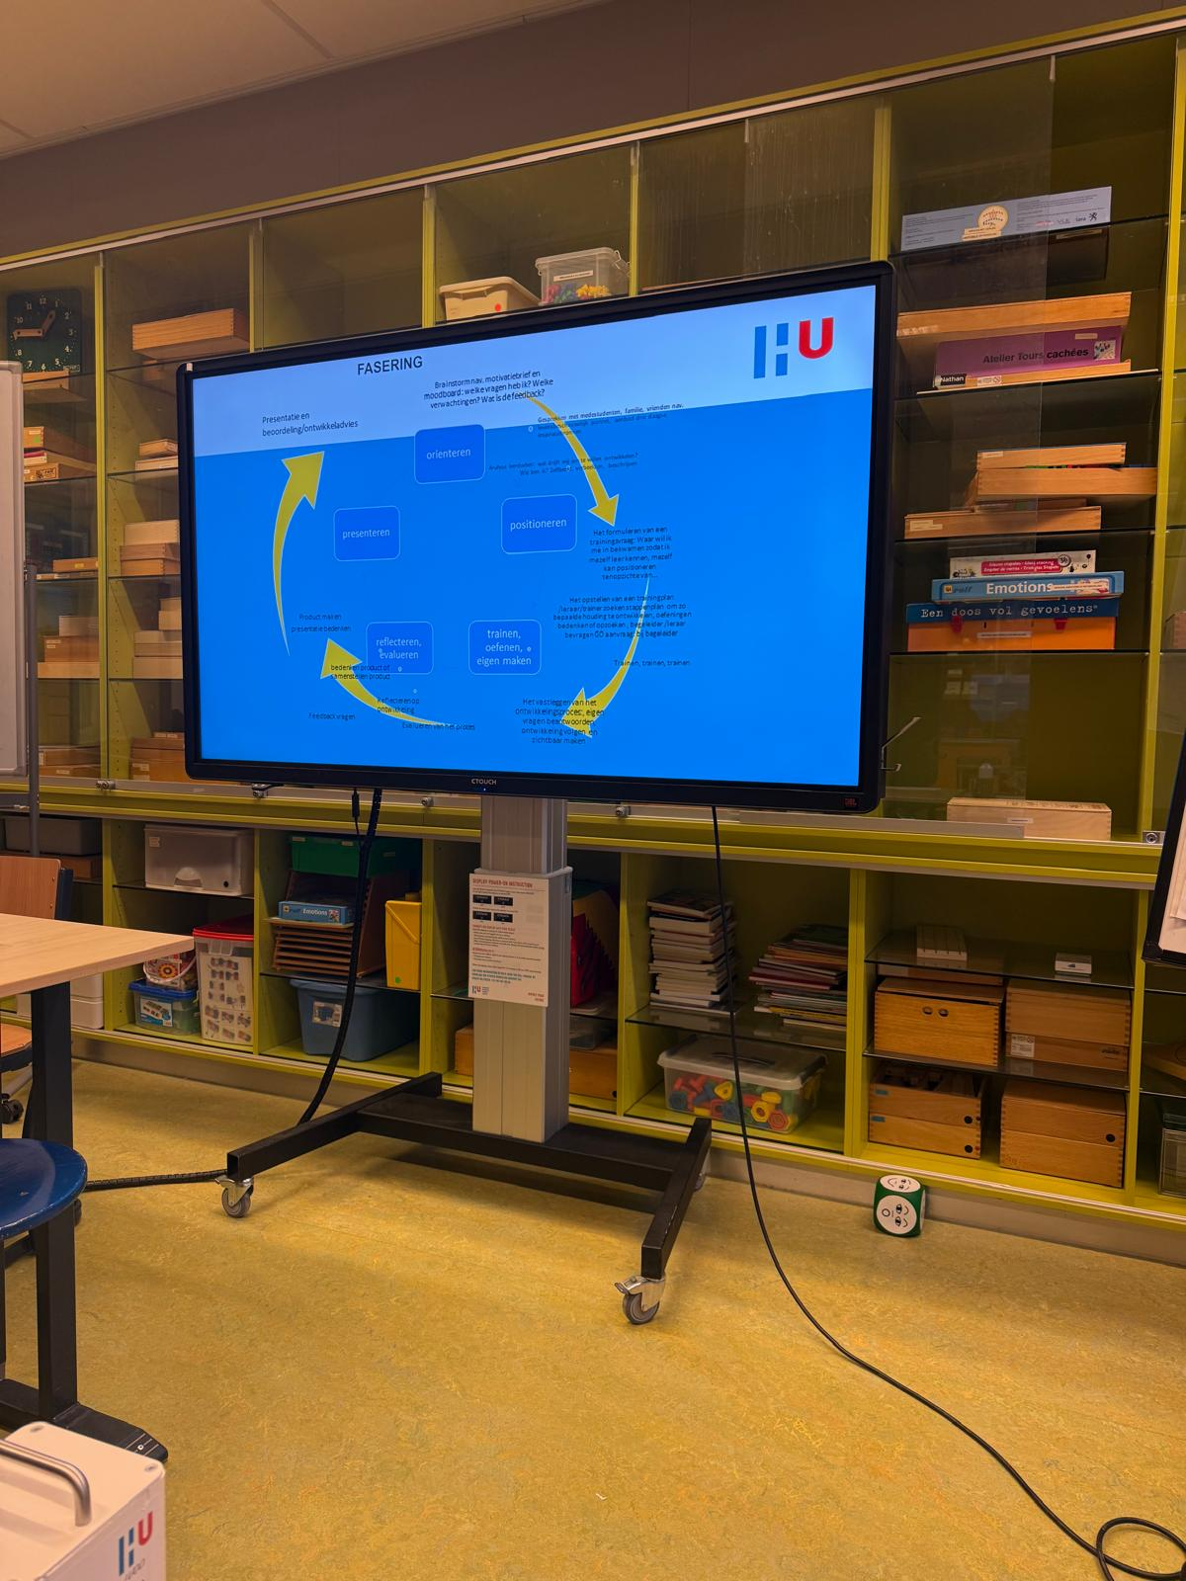

B. Activiteit met docent Radha
Tijdens de les spiritualiteit deden we een oefening waarbij we onze ogen sloten en onszelf voorstelden in een nabije toekomst (zes maanden verder, na het afronden van de opleiding), en ons leven voor ons zagen nadat we de noodzakelijke veranderingen hadden doorgevoerd en aan onszelf hadden gewerkt. De docente begeleidde ons stap voor stap met haar stem door elke fase van de verandering, tot we uiteindelijk een antwoord vonden op onze vraag. In elke fase voelden we hoe die veranderingen ons leven beïnvloeden: onze relaties, familie, studie, werk, enz.
Reflectie: Deze oefening liet me in slechts een paar minuten beseffen hoe “eenvoudig” het misschien lijkt om veranderingen aan te brengen als je echt tijd vrijmaakt om aan jezelf te werken, maar ook hoe moeilijk het is om die eerste stap daadwerkelijk te zetten.
- Procesreflectie: Visualiseren van toekomstige veranderingen gaf mij helderheid over mijn diepste wensen en obstakels.
- Voorbeelden: Inzicht in obstakels zoals te veel werk, geen hulp durven vragen, niet voor mezelf kiezen.
- Producten: Reflectieverslag activiteit.
- Gemaakte opdrachten: Visualisatievraag beantwoorden en bespreken.
- Bereflecteerde ervaringen: Herkennen van blokkades en het verlangen naar een rustiger leven.
- Mondelinge bron: Groepsactiviteit met docent, 26/03/25
- PowerPoint: Docent Spiritualiteit.
- Volgende stap: Tijd vrijmaken voor verandering en gerichte actieplannen schrijven.

C. Gesprek met David 1
Tijdens de les had ik een gesprek met David (mijn vaste klasgenoot in deze minor). We hadden meteen een goede klik. Na het lezen van mijn brief en het bekijken van mijn inspiratietekening gaf hij me feedback die me diep aan het denken zette over hoeveel liefde, energie en tijd ik aan anderen geef – maar niet aan mezelf.
- Procesreflectie: Ik realiseerde me dat ik mezelf structureel op de tweede plaats zet en dat dit mijn energie beïnvloedt.
- Voorbeelden: Feedback van David, herkenning vanuit eerdere gesprekken met docenten.
- Producten: motivatiebrief, creatieveverwerking
- Gemaakte opdrachten: Reflectieverslag
- Bereflecteerde ervaringen: Het niet nemen van ruimte voor mezelf terwijl ik dat anderen altijd wel gun.
- Mondelinge bron: Gesprek met David, 5/02/25
- PowerPoint: Docent Spiritualiteit. Minor
- Volgende stap: Grenzen leren stellen en zelfzorg als prioriteit nemen.

D. Gesprek met David 2
Tijdens ons bezoek aan het klooster gaven we elkaar feedback over ons nieuwe “levensportret”. We spraken over ons verleden, verdrietige en gelukkige ervaringen, en wat we willen verbeteren. Dit gesprek werkte als een spiegel. David zoekt veel aandacht van anderen, maar hij ziet zelf niet dat hij al belangrijk is voor anderen. Ik zag zijn behoefte duidelijk en kon hem helpen in zijn proces. Tegelijkertijd liet hij mij zien dat ik altijd klaar sta om anderen te helpen – iets wat ik zie als een talent – maar dat ik dit niet inzet voor mezelf.
- Procesreflectie: Door spiegelgesprek zag ik hoe hard ik voor mezelf ben.
- Voorbeelden: Herkenning in David’s behoeften, mijn eigen reactie op zijn verhaal.
- Producten: Levensportret.
- Gemaakte opdrachten: Gespreksverslag kloosterbezoek.
- Bereflecteerde ervaringen: Inzicht in hoe ik mijn eigen zachtheid tekortdoe.
- Mondelinge bron: Gesprek met David, 19/03/25
- Volgende stap: Vaker reflecteren op hoe ik met mezelf omga.

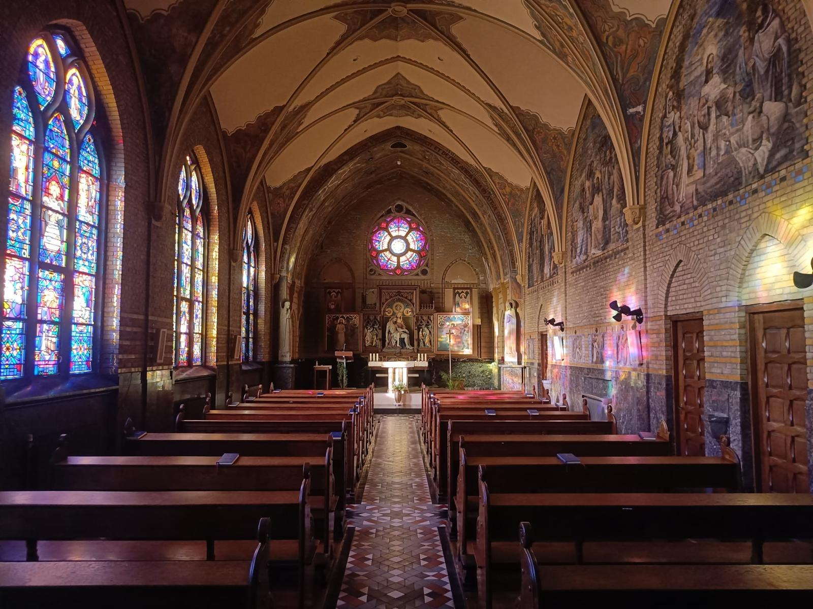

E. Gesprek met Collie
Tijdens onze dagen in Den Haag, op weg naar een van de tempels, had ik een gesprek met een medestudent waarin ik haar kon helpen zich open te stellen en te praten over zeer gevoelige onderwerpen uit haar jeugd en familie. We hebben iets gemeen: een moeilijke relatie met een van onze ouders. Zij bevindt zich nu in een fase van boosheid en moeite met het accepteren en vergeven van het verleden. Precies twee jaar geleden zat ik in een soortgelijke fase. Ik kon mijn ervaring met haar delen en gaf haar wat handvatten om het gesprek met haar moeder aan te gaan.
- Procesreflectie: Door het delen van mijn ervaring hielp ik niet alleen haar, maar besefte ik ook mijn eigen groei.
- Voorbeelden: Het gesprek over moeilijke ouderrelaties en vergeving.
- Producten: Reflectie in logboek.
- Gemaakte opdrachten: Ervaringsverslag klooster.
- Bereflecteerde ervaringen: Inzicht dat ik al stappen heb gezet richting heling.
- Mondelinge bron: Gesprek met Collie, 19/03/25
- Volgende stap: Anderen blijven helpen, maar ook blijven reflecteren op mijn eigen proces en grenzen.

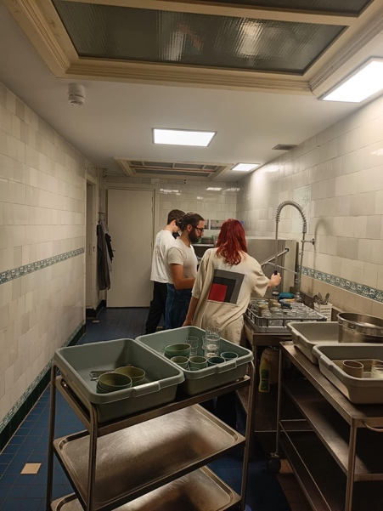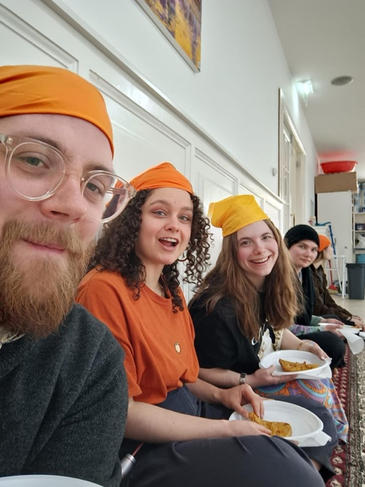

Competentie 2 Communicatie en dialogische vaardigheden

Reflectie op de les Dialoog en Debat
Tijdens de les Dialoog en Debat op 5 maart met docent Ben, heb ik op een heel andere manier verbinding kunnen maken met mijn medestudenten dan in andere lessen. We deden een activiteit genaamd “dialoogles”, waarbij we in groepen een onderwerp moesten kiezen. Mijn groep koos het thema “het huis en het gezin”, en we oefenden met de verschillende fasen van een goed dialoog. Mijn groepsgenoten kozen mij als gespreksleider: ik was verantwoordelijk voor het begeleiden van het gesprek, het samenvatten van de standpunten en het geven van een mondelinge terugkoppeling aan het einde. Uiteraard deed ik ook gewoon mee aan het gesprek.
Tijdens de dialoog vertelden mijn klasgenoten Jayson en Jessen hoe het voor hen was om hun hele leven in hetzelfde huis te wonen, in een vertrouwde omgeving met hechte ouders. Jayson deelde de voor- en nadelen van enig kind zijn. Een andere klasgenoot (uit de dinsdaggroep) en Jesse vertelden over hun ervaringen met broers en zussen en hoe moeilijk het kan zijn om op jezelf te gaan wonen. Tot slot sprak Jayson ook open over hoe zwaar het is om met depressie te leven. We spraken over onze toekomstdromen: ouderschap, liefde, familie, wonen, en wat we belangrijk vinden in het leven – zowel op emotioneel als materieel vlak.
Reflectie:
Voor mij was het waardevol om mijn eigen ervaringen en verleden te kunnen vergelijken met die van mijn medestudenten. Deze activiteit hielp me om mijn gespreksvaardigheden te oefenen, met name de dialoogfasen (zie foto) en het creëren van een veilige sfeer waarin we persoonlijke ervaringen konden delen zonder dat het voelde als een interview. We gebruikten ook de vijf regels van een goede dialoog (zie foto). Deze regels hielpen mij om écht te luisteren zonder te oordelen, vragen te stellen met oprechte interesse, met aandacht te luisteren en met de wens om iets nieuws te leren. Ik kon mijn eigen mening op een eerlijke manier delen en een bijdrage leveren aan het gesprek.
De gesprekken zetten me ook aan het denken. Nu ik volwassen ben, besef ik dat het feit dat ik als kind vaak verhuisd ben, mij heeft geholpen om zelfstandig te worden en mijn leven in een ander land op te bouwen. Tegelijkertijd heeft het mij ook gevormd tot een open persoon die makkelijk contact maakt – zoals ik ook merkte in dit gesprek. Toch liet het me ook inzien dat ik in de toekomst mijn kinderen graag een stabiele en veilige woonplek wil geven, zonder constante verhuizingen, omdat dit veel invloed kan hebben op een kind.
Daarnaast merkten mijn klasgenoten op hoe zelfstandig ik ben en hoe ik goed voor mezelf kan zorgen. Ik had een mooi gesprek met Jesse over depressie, een onderwerp dat ik helaas uit eigen ervaring ken. Het raakte me om te zien dat twee van mijn klasgenoten op jonge leeftijd ouders willen worden en meerdere kinderen willen, terwijl de andere helft (waaronder ikzelf) liever één kind zou hebben en zich daarnaast op andere aspecten van het leven wil focussen. We waren het er allemaal over eens dat materiële zaken belangrijk zijn, maar dat liefde, familie en geluk bovenaan staan.
Tot slot:
Aan het einde van de les kreeg ik van mijn medestudenten hele positieve feedback over hoe ik het gesprek had geleid – van de structuur die ik aanhield tot het toepassen van de dialoogregels. Dat gaf me veel voldoening.
Ik toonde aan dat ik met een open en ontvankelijke houding dialogische en communicatieve vaardigheden beheerste, zoals open luisteren, open vragen stellen, het creëren van een dialogische ruimte en het maken van verbindende opmerkingen tussen verschillende perspectieven. Daarnaast liet ik zien dat ik verschillende gespreksmethoden (zoals dialoog, levensbeschouwelijk/filosofisch gesprek, moreel beraad en socratisch gesprek) effectief kon inzetten in een leeromgeving.
- Procesreflectie: Ik heb ervaren hoe het bewust toepassen van dialoogregels en gespreksfasen leidt tot diepere gesprekken en een veilige omgeving.
- Voorbeelden: Het gesprek over wonen, ouderschap, depressie en toekomstbeelden met medestudenten.
- Producten: Reflectieverslag dialoogles, samenvatting groepsgesprek.
- Gemaakte opdrachten: Dialoog in de praktijk brengen, reflectie op groepsgesprek, gebruik maken van dialoogregels.
- Bereflecteerde ervaringen: Herkenning van mijn kracht in het creëren van verbinding, bewustwording van mijn zelfstandigheid, en inzicht in het belang van rust en stabiliteit in mijn toekomstbeeld.
- Mondelinge bron: Persoonlijke communicatie met docent Ben en groepsleden, 5 maart 2025.
- PowerPoint: Ben, docent Dialoog & Debat. (2025, 5 maart). De 5 regels van een goed dialoog. Minor
- Volgende stap: Deze gespreksvaardigheden actief blijven inzetten, ook buiten de les, bijvoorbeeld in mijn stage en werkplek, en bewuster reflecteren op hoe ik gesprekken structureer en verbind.

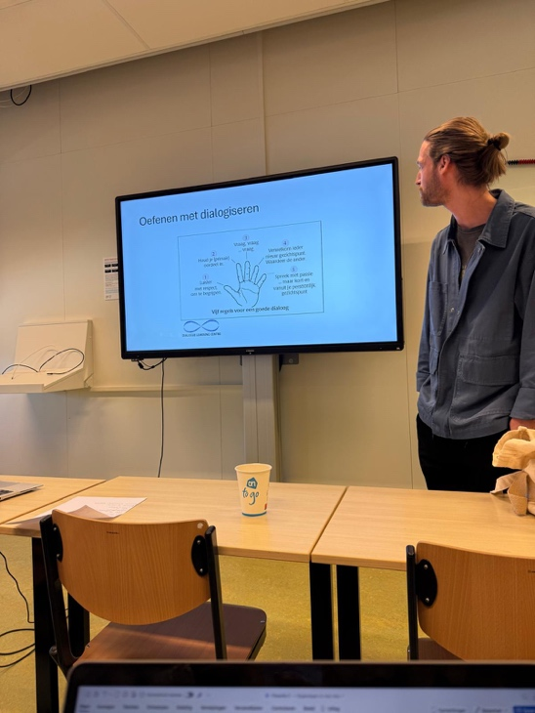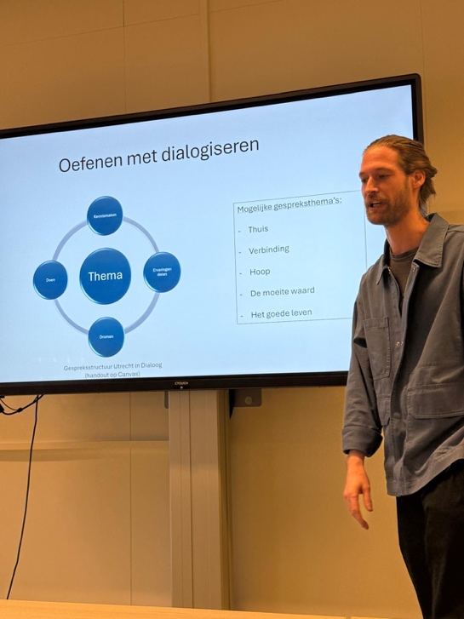

Competentie 4 Spiritualiteit en bewogenheid – bewustzijn dat de mens onderdeel is van een groter geheel.

Spirituele vraag:
Hoe laat mijn lichaam merken dat ik te veel geef en te weinig voor mezelf zorg — en luister ik daar echt naar?
Tijdens deze minor ben ik mij steeds bewuster geworden van mijn eigen inspiratiebronnen en drijfveren. Mijn spiritualiteit is diep geworteld in mijn opvoeding, cultuur en levenservaringen, maar ik merk dat dit bewustzijn zich op een nieuwe manier is gaan ontwikkelen. Door gesprekken, oefeningen en reflectiesessies in de minor heb ik ervaren hoe mijn spirituele bewustzijn — dat de mens onderdeel is van een groter geheel — mij persoonlijk en professioneel richting geeft.
Een belangrijk moment in mijn spirituele reis begon een jaar geleden, nadat ik een operatie had ondergaan en enkele maanden niet kon lopen. Deze periode van fysieke beperking bracht mij tot stilstand en dwong mij om naar binnen te keren. Ik begon mijn 'innerlijke reis' op Bali, in Ubud, waar ik meditatielessen volgde en deelnam aan een reinigingsceremonie (purificatie). Tijdens deze ceremonie had ik een bijzondere spirituele ervaring waarin ik de godin Durga 'zag'. Sindsdien ben ik op zoek naar meer kennis over haar, omdat ik het gevoel heb dat zij mij iets probeert te vertellen en mij door moeilijke tijden heeft begeleid. Deze minor sluit daarom perfect aan bij die ervaring — het voelt als een voortzetting van de reis die daar begon.
Ik ben me steeds meer gaan realiseren hoe sterk ik in verbinding leef met anderen, met de natuur, met muziek, met mijn leerlingen, en met iets dat groter is dan ikzelf. Zoals Roothaan (2007) beschrijft, gaat spiritualiteit niet alleen om het individuele, maar juist ook om openheid voor het ‘andere’ en het besef dat we deel uitmaken van een groter verband (p. 42). Deze gedachte raakte me diep, omdat ik die verbondenheid dagelijks ervaar — in mijn lessen, in dans, in gesprekken met studenten, en in het helpen van anderen.
Bijvoorbeeld, tijdens een les over levensbeschouwing werden we gevraagd om na te denken over onze spirituele vraag. Dit proces zette mij aan tot zelfonderzoek. Ik stelde mezelf de vraag: “Wat probeert mijn lichaam en ziel mij al jaren te vertellen?” De dialoog hierover hielp mij beseffen dat ik jarenlang voorbijging aan signalen van mijn lichaam, omdat ik altijd bezig was met zorgen voor anderen. Juist door dit te erkennen, kreeg mijn spiritueel bewustzijn een nieuwe vorm — ik leerde luisteren naar mezelf, als onderdeel van het grotere geheel.
Deze ontwikkeling beïnvloedt nu ook mijn professionele handelen. Ik geef niet alleen les om kennis over te dragen, maar zie mijn rol ook als verbinder, als begeleider in groei, als iemand die studenten helpt hun eigen verhaal en plek in de wereld te ontdekken. Ik geef ruimte aan stilte, verwondering en zingeving in de klas. Zoals Roothaan zegt, kan spiritualiteit ook begrepen worden als een ‘aandachtige levenshouding’ (2007, p. 77), en dat is precies wat ik probeer te integreren in mijn dagelijks werk.
Mijn spirituele groei is niet af. Maar ik heb nu meer vertrouwen in mijn intuïtie, in mijn verbinding met anderen, en in het feit dat mijn handelen ertoe doet — juist omdat ik me onderdeel voel van een groter geheel.

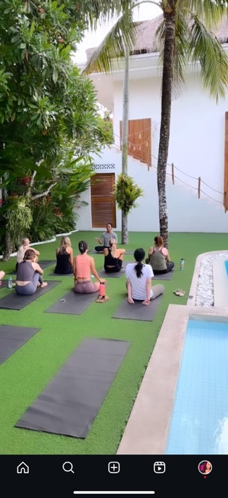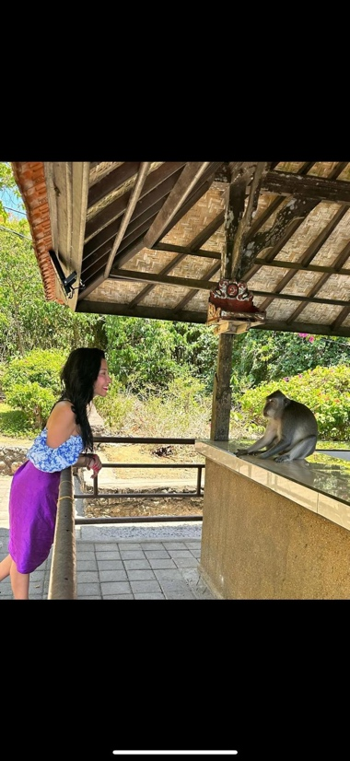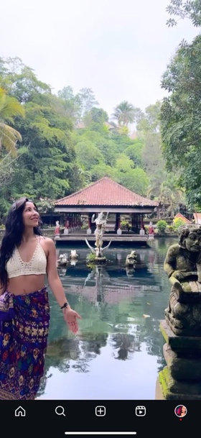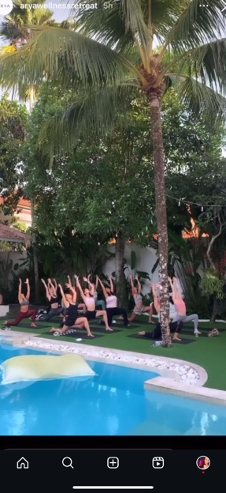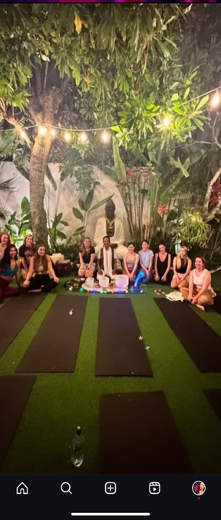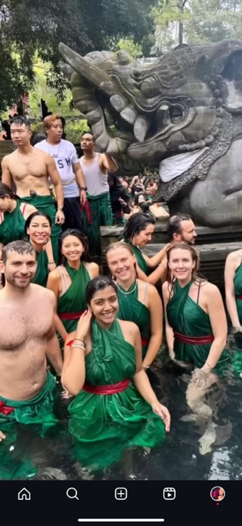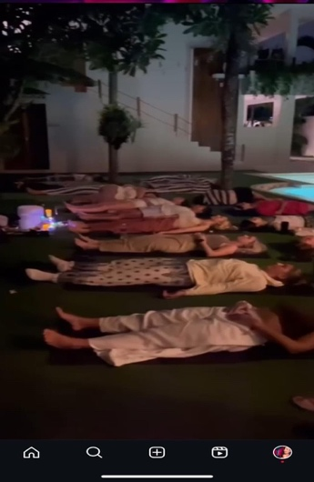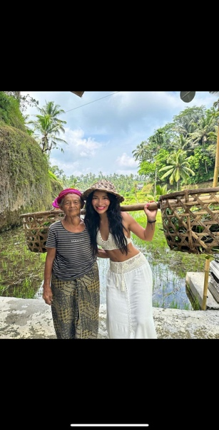

Bezoek aan het hindoeïstisch tempel & gesprek over Durga
Tijdens de dagen in het klooster had ik de kans om met mijn docente Radha te praten over mijn verbondenheid met het hindoeïsme, en in het bijzonder met de godin Durga. Lange tijd voelde ik me onzeker om met anderen te delen wat ik in Bali had ervaren — het zien van de godin Durga tijdens een zuiveringsritueel. Het gesprek met Radha gaf me veel rust en erkenning. Ze legde me uit dat zulke ervaringen binnen deze spirituele relatie vaker voorkomen en dat ik er niet bang voor hoef te zijn, maar dat ik juist op zoek mag gaan naar de betekenis ervan.
Na ons gesprek stuurde zij mij een e-mail waarin ze vertelde dat in maart het feest van Durga wordt gevierd: negen dagen die in het teken staan van de godin. Ze moedigde me aan om een van de tempels te bezoeken. De eerste dag dat ik kon gaan, viel toevallig op de dag van de kleur wit — mijn lievelingskleur en een kleur waarmee ik mij sterk identificeer.
Die dag bezocht ik een tempel in Amsterdam, en zonder twijfel was dit een van de mooiste ervaringen van mijn leven. In de tempel voelde ik me direct thuis. Ik had de kans om te praten met mensen uit de hindoeïstische gemeenschap die me veel uitlegden over de religie, de cultuur, de tradities en de betekenis van de ceremonie voor Durga. Ze namen me stap voor stap mee in elke fase van de avond: we begonnen met samen koken voor de bezoekers van de ceremonie, daarna aten we gezamenlijk typische Indiase gerechten.
Tijdens het diner vertelde een van de vrouwen dat ze het bijzonder en positief vond dat ik, hoewel ik zelf uit een andere religieuze achtergrond kom, zo'n sterke band voel met Durga. Een andere vrouw legde me uit wat Durga betekent in haar cultuur: moeder, kracht, onafhankelijkheid, bescherming. De jonge meisjes vertelden enthousiast over de godin en raadden me boeken aan om verder te lezen. Vervolgens mocht ik deelnemen aan de ceremonie en samen met hen zingen. Aan het einde kreeg ik fruit mee naar huis en zeiden ze dat ik altijd welkom was – dat dit misschien wel mijn nieuwe spirituele thuis kon worden.
- Procesreflectie: Deze ervaring bracht mij op een dieper niveau in contact met mijn spirituele bewustzijn. Ik besefte dat mijn connectie met de godin Durga niet iets is om te verbergen, maar juist te omarmen als bron van kracht en inspiratie.
- Voorbeelden: Het gesprek met Radha, de uitnodiging naar de tempel, het koken met de gemeenschap, het gezamenlijk zingen en de gesprekken met hindoeïstische vrouwen en kinderen.
- Producten: Persoonlijk reflectieverslag, logboeknotities, e-mailuitnodiging van de docent.
- Gemaakte opdrachten: Reflectieverslag bezoek religieuze plaats; spirituele vraag koppelen aan ervaring.
- Bereflecteerde ervaringen: Ik herkende dat ik mij spiritueel veilig voelde in een ruimte die oorspronkelijk niet mijn religieuze thuis was, maar die nu een plek van herkenning werd. Ik besefte ook dat ik intuïtief geleid word door deze ervaring en deze godin.
- Mondelinge bron: Persoonlijke communicatie met docent Radha,
- Schriftelijke bronnen: Roothaan, A. (2007). Spiritualiteit begrijpen: Een filosofische inleiding.
- PowerPoint: Radha, docent Spiritualiteit.
- Volgende stap: Meer verdiepen in de godin Durga en hindoeïstische symboliek, boeken lezen over vrouwelijke spirituele krachten, gesprekken aangaan met anderen over religieuze ervaringen buiten de eigen traditie. Ik wil ook terugkeren naar de tempel tijdens de komende festiviteiten en deze ervaring integreren in mijn spirituele ontwikkeling en professioneel handelen.

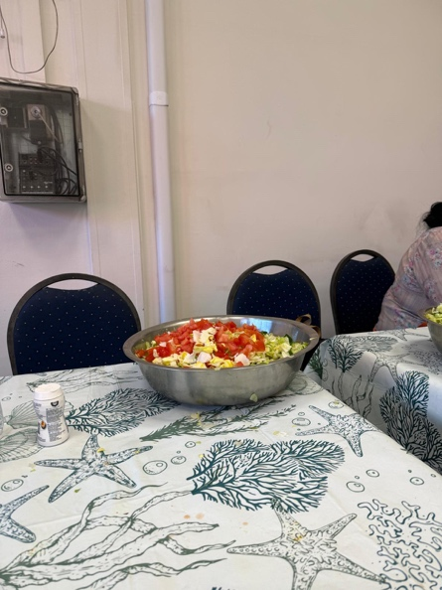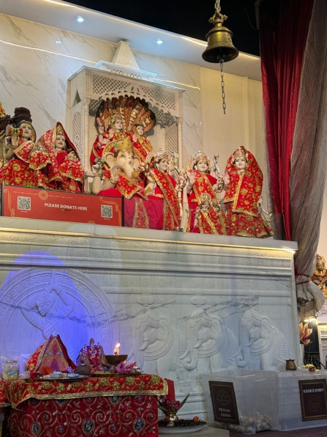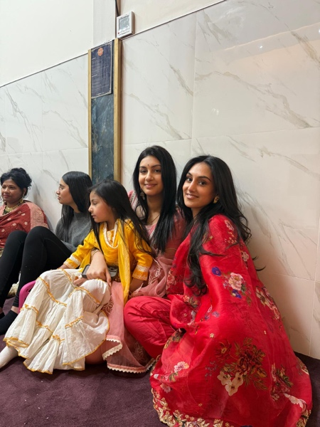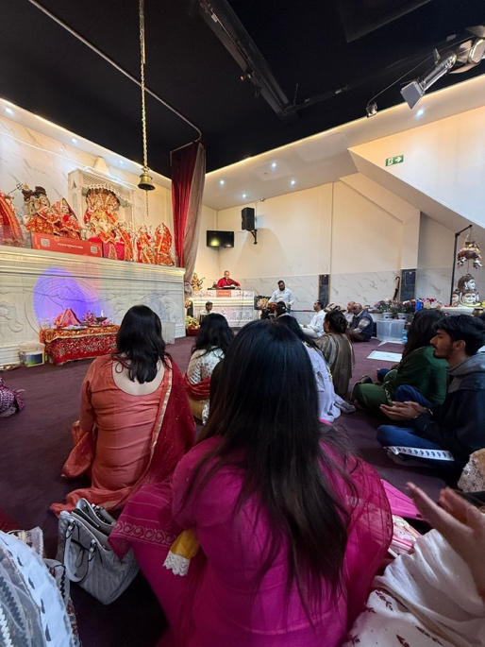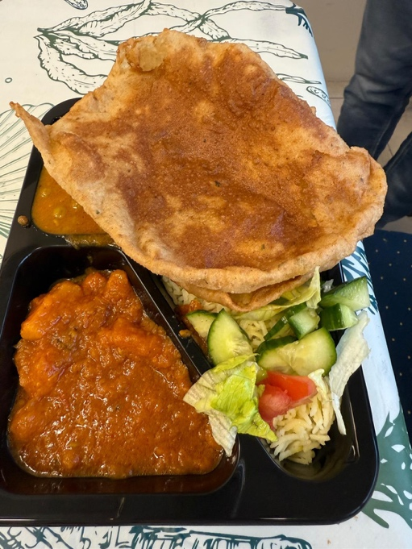

Competentie 5 Esthetiek – Het kunnen herkennen van (kunst)uitingen in andere levensoriëntatie en het vermogen van de student om gedachtes, gevoelens, emoties, intuïties zich uit te drukken in beeld, dans, spel, muziek, dichtkunst.

Competentie 5 – Esthetiek
Tijdens deze minor heb ik opnieuw ontdekt hoe krachtig esthetiek is als taal om mijn gevoelens, intuïties en levensvragen uit te drukken. Kunst is voor mij altijd een brug geweest tussen mijn binnenwereld en de buitenwereld. Ik druk mij al sinds jonge leeftijd uit via dans, muziek en taal — dat zijn mijn vormen van gebed, verbinding en verwerking. Tijdens de minor heb ik niet alleen naar binnen gekeken, maar ook naar hoe anderen zich vanuit andere levensoriëntaties esthetisch uitdrukken.
Ik heb geleerd (kunst)uitingen vanuit andere levensbeschouwingen te herkennen, begrijpen en waarderen in hun context. Een voorbeeld hiervan is mijn ervaring in de hindoetempel tijdens het Durga-feest. De zang, de kleuren, de symboliek en het ritueel vormden samen een diep esthetisch geheel dat niet alleen visueel of muzikaal was, maar ook spiritueel voelbaar. Het raakte me, en ik herkende daarin ook mijn eigen vorm van spiritualiteit, ook al komt die vanuit een andere religieuze oorsprong.
Daarnaast heb ik mijn persoonlijke gevoelens en processen kunnen vormgeven in reflectietekeningen, mijn levenslijn en mijn ‘levensportret’. Ook in de klas kon ik mijn zingeving en emoties delen door middel van dans, storytelling en muziek. Bijvoorbeeld, tijdens een groepsgesprek over familie en thuis gebruikte ik een Colombiaans lied om mijn verhaal kracht bij te zetten — dit hielp mij om vanuit mijn cultuur te spreken en tegelijk open te staan voor die van anderen.
Als professioneel danseres in salsa en flamenco deel ik dagelijks tijdens mijn danslessen en shows mijn emoties, liefde en passie met mijn publiek. Dans is voor mij niet alleen een artistieke uiting, maar ook een spirituele daad. Het is een manier om in het moment te zijn, verbinding te maken met anderen en diepe gevoelens zichtbaar te maken. Ik zie dans als een kanaal om mijn verhaal en energie over te brengen zonder woorden.
Volgens Roothaan (2007) is esthetiek een weg naar spiritualiteit, juist omdat het ruimte laat voor verwondering en niet-rationeel begrip (p. 88). Door het gebruik van kleur, klank, beweging en beeld kon ik tijdens deze minor gevoelens uitdrukken die ik met woorden moeilijk kon vatten. Mijn intuïtie kreeg daarin een stem. Esthetiek werd voor mij niet alleen een middel tot communicatie, maar ook een instrument tot heling en groei.
Ik wil esthetiek ook blijven inzetten in mijn professionele leven — door ruimte te maken voor creatieve expressie bij mijn leerlingen, door cultuur en muziek te integreren in mijn lessen, en door ook als docent mezelf niet alleen in woorden maar ook in vorm, beeld en beweging te durven tonen.

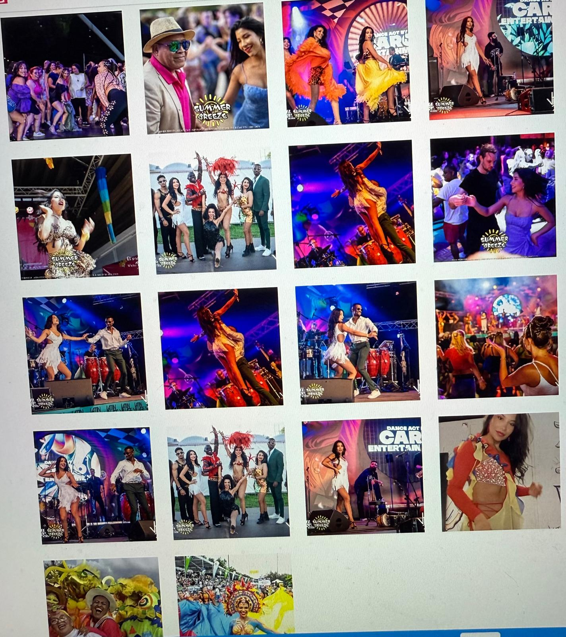

Op 26-03-2025, tijdens de les "Beeldenvorming", deden we twee activiteiten die op het eerste gezicht eenvoudig leken, maar die voor mij tot de meest onvergetelijke lessen van deze minor behoren. We deden twee kunstzinnige opdrachten waarin we samen in groep moesten schilderen (wat ons als groep erg verbond en ons hielp om de verschillende talenten, persoonlijkheden en perspectieven van iedere student via kunst te leren kennen). Door deze activiteit besefte ik dat er veel verschillende manieren zijn om het leven te zien.
De tweede activiteit was het uitsnijden van een stukje van het gezamenlijke doek en het opnieuw beschilderen ervan met kleuren naar keuze. Ik schilderde met felle, levendige kleuren die mijn persoonlijkheid weerspiegelen. Vervolgens moest ik die kleuren beschrijven. Mijn beschrijving was als volgt: groen staat voor mijn verbinding met de natuur, rood voor passie en liefde (gevoelens), lichtblauw voor bewustzijn en mijn mentale kant, donkerblauw voor mijn verlangen om anderen te helpen, en geel voor de zon. In mijn schilderij liet ik zien dat, als al deze elementen in balans zijn, ik me gelukkig voel – zoals een “zon” die schijnt. Het geel straalt, maar als ik dat evenwicht niet vind, kan ik niet volledig stralen zoals ik zou willen.
De tweede opdracht had te maken met het kiezen van een schilderij uit verschillende afbeeldingen die op tafel lagen. Ik koos een afbeelding van een engel die over een baby waakt. Ik moest de afbeelding beschrijven, uitleggen wat het voor mij betekende, en daarna gaven mijn klasgenoten hun interpretatie ervan.
Tijdens mijn beschrijving dacht ik dat ik mezelf zag in de baby – iemand die graag verzorgd wil worden. Maar mijn klasgenoten zagen mij juist als de engel die anderen verzorgt, en tegelijkertijd zelf op zoek is naar zorg en geborgenheid. Niet alleen geven, maar ook leren ontvangen. De kleuren in deze afbeelding kwamen sterk overeen met de kleuren van de eerste activiteit. We spraken ook over hoe moeilijk ik het vind om 'nee' te zeggen, grenzen te stellen, hulp te vragen, hoe streng ik soms ben voor mezelf en de schuld die ik met me meedraag om dingen uit mijn verleden – ook als die buiten mijn controle lagen.
1. Procesreflectie: Deze les hielp mij om op een visuele manier uitdrukking te geven aan wie ik ben, wat ik voel en wat ik nodig heb. Door de groepsactiviteit voelde ik me verbonden met anderen, en door het individueel werk kon ik op een dieper niveau reflecteren over mijn innerlijke wereld.
2. Voorbeelden: Het gezamenlijke schilderen, het uitsnijden en beschilderen van het doek, het analyseren van mijn kleurgebruik en het interpreteren van de afbeelding van de engel.
3. Producten: Mijn eigen gekleurde doekfragment, mijn beschrijving van de kleuren, en de interpretatie van het schilderij met de engel en baby.
4. Gemaakte opdrachten: De schilderopdracht in groepsverband, het individueel herschilderen en betekenis geven aan kleuren, het kiezen en analyseren van een afbeelding.
5. Bereflecteerde ervaringen: De bevestiging dat ik vaak geef aan anderen maar moeite heb om te ontvangen. De herkenning van mijn verlangen naar balans, zorg en innerlijke rust. Het besef dat kleuren een spiegel kunnen zijn van mijn innerlijke wereld.
6. Mondelinge bron: Persoonlijke communicatie met klasgenoten tijdens de les Beeldenvorming, 26 maart 2025.
7. Schriftelijke bronnen: Roothaan, A. (2007). Spiritualiteit begrijpen: Een filosofische inleiding.
8. Volgende stappen: Ik wil beeldende werkvormen blijven gebruiken om te reflecteren, zowel in mijn privéleven als in het onderwijs. Daarnaast wil ik beter leren voelen wanneer ik zelf zorg nodig heb, en leren om hulp te vragen wanneer dat nodig is. Ook wil ik vaker momenten nemen om stil te staan bij mijn innerlijke balans, zodat ik écht kan stralen.
“1.Ik zie een afbeelding van een engel die dag en nacht over een baby waakt. Het is heel mooi om te zien.
De baby ligt rustig te slapen, beschermd door de engel. De engel straalt rust en tederheid uit, en kijkt liefdevol naar het kind. Met haar arm open, lijkt ze de baby welkom te heten — alsof ze wil zeggen: “Welkom thuis, je bent veilig en beschermd.”
2.Wat me ook opviel waren de kleuren in het schilderij, vooral in de kleding van de engel: groen, blauw, geel en oranje.
Groen staat voor mijn verbinding met de natuur.
Blauw symboliseert mijn bewustzijn en mentale helderheid.
Geel en oranje staan voor levensvreugde en passie.
3.Ik heb altijd een sterke band gevoeld met engelen, vooral in periodes waarin ik me kwetsbaar of in gevaar voelde. Het beeld van de engel roept bij mij het verlangen op naar een gevoel van thuis en innerlijke veiligheid. Het herinnert me eraan dat ik behoefte heb aan rust, balans en bescherming, zodat ik echt kan genieten van mijn leven.
4.Op dit moment ben ik actief bezig met beter voor mijn lichaam zorgen, en ik besef hoe belangrijk slaap daarin is.
Ik weet ook dat, wanneer de verschillende ‘kleuren’ in mij — natuur, bewustzijn, liefde, energie — in balans zijn, ik meer kan stralen, tot rust kan komen en dieper kan genieten van het leven dat ik leid.
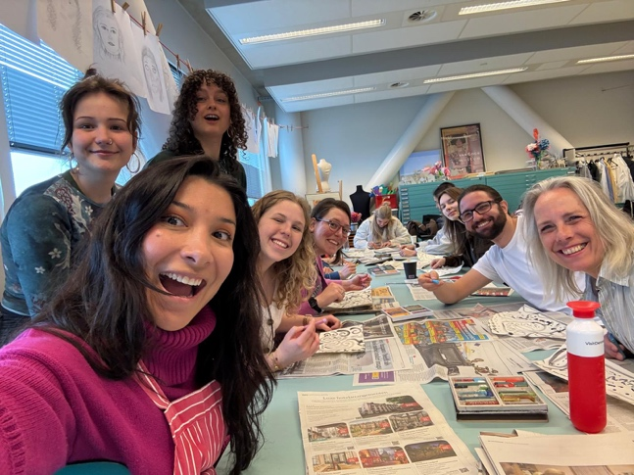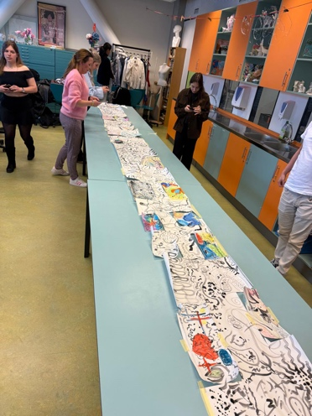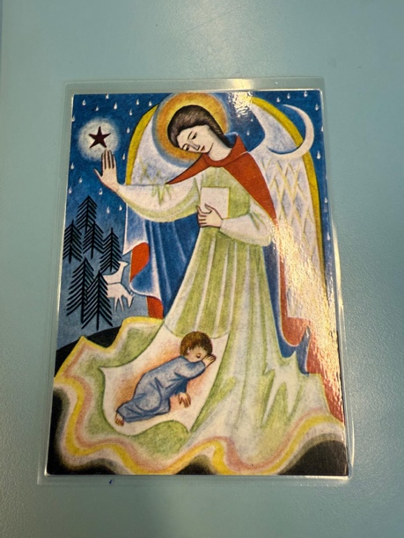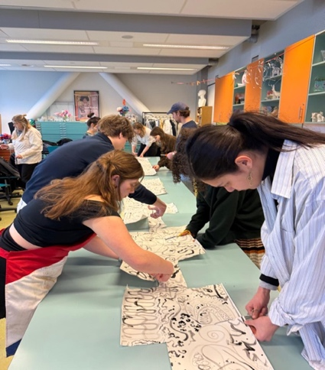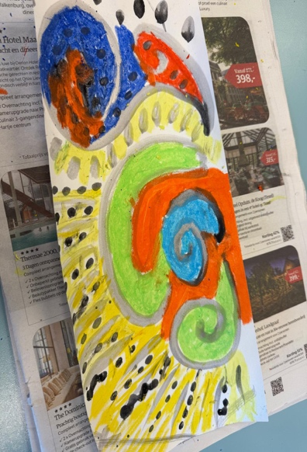

Trainingsplan en gemaakte afspraken

Ik ben tot de conclusie gekomen dat één centrale vraag het meeste resoneert met mijn innerlijke behoeften.
Spirituele vraag: Hoe laat mijn lichaam merken dat ik te veel geef en te weinig voor mezelf zorg — en luister ik daar echt naar?
Deze vraag vormt het uitgangspunt voor mijn plan, dat bestaat uit drie fasen:

Fase 1: Onderzoek en het creëren van hulpmiddelen (week 1-2)
- 5 uur: Reflectie op mijn huidige levensstijl en welzijn aan de hand van gesprekken met medestudenten, docenten, familie en zelfstandig. Thema’s: werk, privé, familie en spiritualiteit. Vragen zoals: Wat zijn mijn prioriteiten? Wat geeft en wat kost mij energie? X
- 5 uur: Gesprekken met mijn psycholoog over thema’s die verbonden zijn met mijn spirituele vraag. X
- 5 uur: Bezoek aan de hindoeïstische tempel in Amsterdam, deelnemen aan rituelen en gesprekken met bezoekers. X
- 5 uur: Luisteren naar een audioboek over timemanagement en balans. X
- 8 uur: (wekelijks 1 uur) Lezen over spiritualiteit, innerlijke rust, zingeving. X
- 2 uur: Een nieuw, lichter werkrooster maken om meer ruimte voor rust te creëren. X

Fase 2: Praktijk (week 3-7)
- 8 uur: (wekelijks 1 uur) Meditatie of ademhalingsoefeningen, zowel begeleid als zelfstandig. X
- 8 uur: (wekelijks 1 uur) Yoga, pilates of stretchingsessies. X
- 8 uur: (wekelijks 1 uur) Dankbaarheidsmomenten in de ochtend om positieve energie te cultiveren. X
- 8 uur: Meer water drinken en bewuster hydrateren. X
- 1 uur: Gezonde recepten opzoeken en integreren in mijn voedingspatroon. X
- 2 uur: Zelfzorg door middel van lichaamsmassage. X
- 52 uur: Structureel 1 uur extra slapen per dag om uiteindelijk 8 uur slaap te bereiken.
- 4 uur: Reflectieve schilderactiviteit om mijn gevoel en de week te verwerken. X
- 8 uur: (wekelijks 1 uur) Tijd doorbrengen in de natuur. X
- 4 uur: Vrij dansen voor mezelf, zonder doel of publiek. X

Fase 3: Observeren en reflecteren (week 8)
- 8 uur: (wekelijks 1 uur) Schrijven van persoonlijke reflecties op mijn proces, veranderingen en groei.
Deze drie fasen zijn ontworpen om mijn welzijn duurzaam te verbeteren en spirituele rust en balans te integreren in mijn dagelijks leven. Mijn uiteindelijke doel is dat deze acties een natuurlijk onderdeel van mijn routine worden en bijdragen aan een gezonder en zinvoller leven.

Omschrijving eindproduct

Mijn eindproduct wordt een presentatie waarin ik stap voor stap al het materiaal van de uitgevoerde activiteiten toon, mijn ervaringen deel en reflecteer op de veranderingen die ik in mijn leven heb doorgemaakt.

Vermogensontwikkeling binnen mijn spiritueel actieplan

Mijn persoonlijk actieplan is niet alleen gericht op herstel en balans, maar ook op het versterken van verschillende menselijke vermogens die mij helpen om als mens en professional te groeien. Door bewust met deze vermogens te werken, kan ik meer in contact komen met mezelf, mijn omgeving en mijn levensdoelen. In dit proces richt ik mij met name op vier centrale vermogens, zoals ook beschreven door Roothaan (2007), die stelt dat spiritualiteit zich uit in aandacht voor lichaam, ziel en omgeving — een zoektocht naar verbinding met het grotere geheel.

1. Intuïtieve vermogens
Door meditatie, reflectiemomenten en spirituele ervaringen (zoals mijn bezoek aan de hindoetempel in Amsterdam en mijn connectie met de godin Durga), werk ik aan het versterken van mijn intuïtie. Deze momenten helpen mij om te luisteren naar mijn innerlijke stem, beter aan te voelen wat ik nodig heb en sneller signalen van mijn lichaam en emoties op te vangen.
Voorbeeld: Tijdens meditatie of stiltewandelingen in de natuur voel ik intuïtief wanneer ik uit balans raak en wat ik dan nodig heb — bijvoorbeeld rust, loslaten of contact met dierbaren.

2. Cognitieve vermogens
Ik lees boeken over spiritualiteit, psychologie en persoonlijke ontwikkeling, luister naar podcasts en volg gesprekken met mijn psycholoog en spirituele begeleiders. Hiermee train ik mijn denkvermogen, mijn analytische kijk op mijn eigen gedrag en mijn vermogen om patronen te herkennen en te doorbreken.
Voorbeeld: Door het audioboek over tijdsbeheer heb ik kunnen reflecteren op hoe ik mijn dagen indeel en geleerd om prioriteiten te stellen die écht bijdragen aan mijn welzijn.

3. Imaginatieve / creatieve vermogens
Schilderen, dansen, schrijven en verhalen delen zijn vormen waarmee ik mijn innerlijke wereld visueel, fysiek en verbaal kan verkennen. Dit versterkt mijn verbeeldingskracht en helpt mij om mijn gevoelens en ervaringen op een symbolische en helende manier uit te drukken. Roothaan (2007) benadrukt dat de verbeelding een belangrijke weg is naar zingeving en spirituele groei, juist omdat het ruimte geeft aan het onzegbare.
Voorbeeld: Door het maken van een schildering aan het einde van de week kan ik in kleur en vorm weergeven hoe mijn week was, zonder daar altijd woorden aan te hoeven geven. Het helpt me om los te laten én te begrijpen.

4. Fysieke en emotionele vermogens (de belangrijkste)
Mijn lichaam is mijn eerste kompas. Door structureel te werken aan slaap, voeding, beweging, dans en zelfzorg (zoals massage en hydratatie) versterk ik mijn lichamelijke veerkracht. Tegelijkertijd werk ik emotioneel aan het leren voelen, uiten en verwerken van wat er in mij leeft, onder andere via dankbaarheidsoefeningen, dagboekschrijven en gesprekken.
Voorbeeld: Door 1 uur extra slaap per nacht te nemen, voel ik direct verschil in mijn energie en emotionele stabiliteit. Ook het bewust dansen voor mezelf (en niet voor anderen) is een krachtig moment van emotionele expressie.

Bronvermelding

Roothaan, A. (2007). Spiritualiteit begrijpen: Een filosofische inleiding.

